Викторина по математике «Самый умный»
Цель: расширять познавательную активность учащихся.
Задачи:
1. Расширение кругозора
2. Развитие мыслительных операций.
3. Стимулирование развития интереса к предмету.

Веселая разминка. (Слайд №1)
Ваша задача: продолжить фразу.
- Варит отлично твоя голова: пять плюс один получается… (не два, а шесть)
- Вышел зайчик погулять, лап у зайца ровно… (не пять, а четыре)
- Ходит в народе такая молва: шесть минус три получается… (не два, а три)
- Говорил учитель Ире, что два больше, чем… (один, а не четыре)
- Меньше в десять раз, чем метр, всем известно… (дециметр)
- Ты на птичку посмотри: лап у птицы ровно … (две, а не три)
- У меня собачка есть, у нее хвостов аж… (один, а не шесть)
- У доски ты говори, что концов у палки… (два, а не три)
- Отличник тетрадкой своею гордится: внизу, под диктантом, стоит… (не единица, а пять)
- На уроках будешь спать, за ответ получишь… (два, а не пять)
- Вот пять ягодок в траве. Съел одну, осталось -… (не две, а четыре)
- Мышь считает дырки в сыре: три плюс две – всего… (пять, а не четыре).

Ребусы (Слайд№2-6)
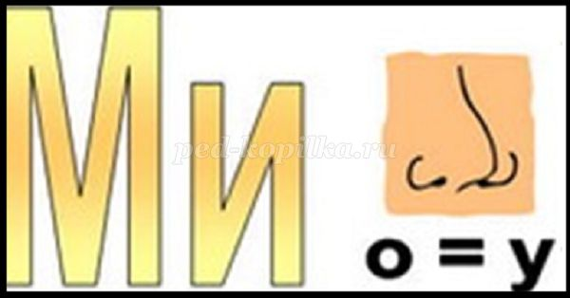 (минус) 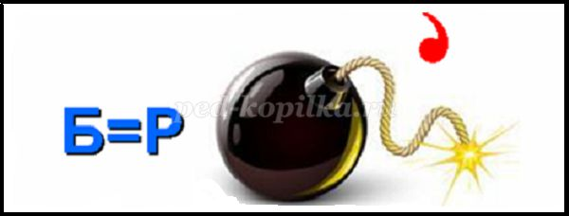 (ромб)

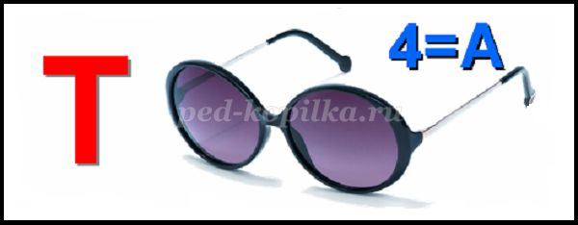 (точка) 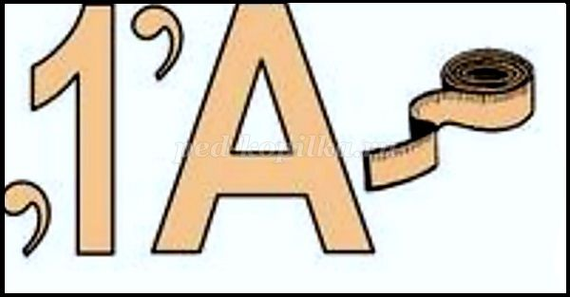 (диаметр)

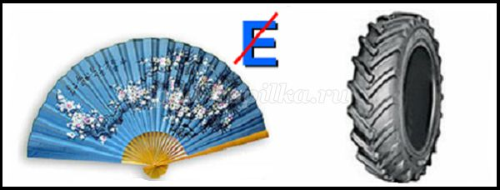 (вершина)

Конкурс «Самый умный»(Слайд №7)
Результат сложения? (Сумма).
Сколько цифр вы знаете? (Десять).
Наименьшее трехзначное число? (100).
Сколько сантиметров в метре? (100).
Сколько секунд в минуте? (60).
Результат деления? (Частное).
Сколько лет в одном веке? (100).
Сколько нулей в записи числа миллион? (6).
Сумма длин всех сторон многоугольника? (Периметр).
Какую часть часа составляет 20 мин.? (1/3).
Результат вычитания? (Разность).
Наибольшее двузначное число? (99).
Прибор для построения окружности? (Циркуль).
Сколько граммов в килограмме? (1000).
Сколько минут в часе? (60).
Результат умножения? (Произведение).
Прямые, которые лежат в одной плоскости и не пересекаются? (Параллельные).
Прямоугольник, у которого все стороны равны. (Квадрат)
Самый короткий месяц года. (Февраль)
Загадки (Слайды №8 – 12)
Быстрота перемещения
Созвучна слову «ускорение».
Ответьте, дети, мне сейчас,
Что значит 8 метров в час? (скорость)

Чтобы правильно считать,
Нужно знаки эти знать.
Десять их, но знаки эти
Сосчитают всё на свете. (цифры)

Он точку окружности соединяет
С центром ее — это каждый ведь знает.
Он буквою «R» обозначается.
А вы мне скажите, как он называется? (радиус)

Это величина.
И только она одна
Размер поверхностей измеряет,
В квадрате определяет. (площадь)

У нее нет ничего:
Нет ни глаз, ни рук, ни носа,
Состоит она всего
Из условия с вопросом (задача)

Задачки на смекалку (Слайд №13)
- Человек шел в Ленинград, ему навстречу отряд ребят. У каждого по лукошку, а в лукошке по кошке, у кошки по пять котят. Сколько человек шло в Ленинград? (1)
- Две дочери, две матери, да бабушка с внучкой. Сколько всех?(3)
- Человек зашел в комнату и увидел там 6 собак и 2 кошки с котятами. Сколько ног в комнате?(2)
- С какой скоростью должна бежать собака, чтобы не слышать звона сковородки, привязанной к ее хвосту? (должна стоять)
Кто быстрее плавает утенок или цыплёнок?
- Масса петуха, стоящего на двух ногах, 4 кг. Какова будет масса петуха, если он встанет на одну ногу?
- В 12-этажном доме есть лифт. На первом этаже живет всего 2 людей, от этажа к этажу количество жителей увеличивается вдвое. На каком этаже в этом доме чаще всего нажимается кнопка вызова лифта? (первый)
Что лишние?(Слайды №14 – 16)

(Слайд №14)
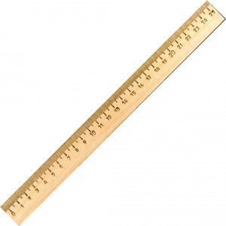
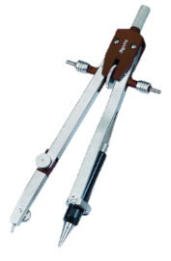
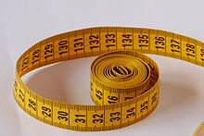
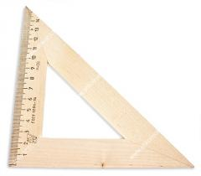

КМ М ДМ КГ(Слайд №16)

Все молодцы! Спасибо за внимание!

https://урок.рф/library/vesyolaya_matematika_223710.html

